实验手册6：Hbase-ha集群搭建与编程实践

实验环境
hadoop3.x
zookeeper3.x
hbase2.x
jdk1.8+
linux虚拟机
xshell远程工具
Idea
maven

背景知识

搭建前提：已经实现hadoop-ha集群搭建
当前实验默认：hadoop-ha环境搭建成功
hadoop130 | hadoop131 | hadoop132
NameNode | NameNode | NameNode
DataNode | DataNode | DataNode
NodeManager | NodeManager | NodeManager
JournalNode | JournalNode | JournalNode
ResourceManager | ResourceManager | ResourceManager
Zookeeper | Zookeeper | Zookeeper
ZKFC | ZKFC | ZKFC
HMaster HRegionServer 服务节点分配
hadoop100 | hadoop101 | hadoop102
HRegionServer | HRegionServer | HRegionServer
HMaster [主] | HMaster [备] | HMaster [备]

实验目的
1.完成hbase-ha集群搭建
2.实践hbase的编程实践

实验步骤

1.传输解压文件
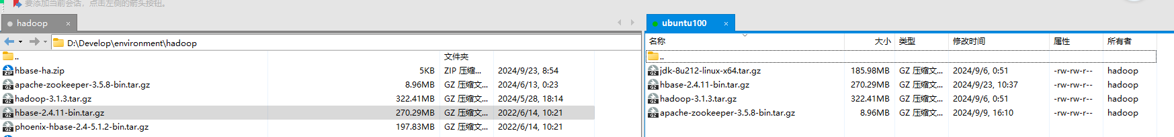
tar -zxvf ~/dev/hbase-2.4.11-bin.tar.gz -C /usr/local/develop

2.修改配置文件

2.1 配置环境变量
vim ~/.bashrc
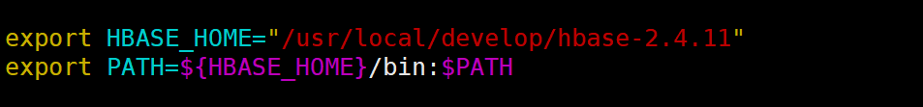
source ~/.bashrc #加载环境

2.2 配置启动环境
vim /usr/local/develop/hbase-2.4.11/conf/hbase-env.sh
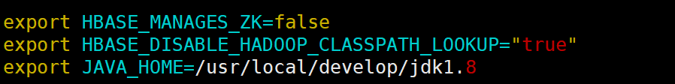
设置使用本地zoomkeeper
使用hadoop相关依赖
指定jdk版本

2.3 设置【hbase-site.xml】
<?xml version="1.0"?>
<?xml-stylesheet type="text/xsl" href="configuration.xsl"?>
<configuration>
<!-- namenode节点服务器 -->
<property>
<name>hbase.rootdir</name>
<value>hdfs://mycluster:8020/hbase</value>
</property>
<!-- 分布式形式启动hbase-->
<property>
<name>hbase.cluster.distributed</name>
<value>true</value>
</property>
<!-- 禁用流形式处理数据-->
<property>
<name>hbase.unsafe.stream.capability.enforce</name>
<value>false</value>
</property>
<!-- zoomkeeper集群节点列表-->
<property>
<name>hbase.zookeeper.quorum</name>
<value>hadoop102,hadoop101,hadoop100</value>
</property>
<!-- zoomkeeper文件存储目录-->
<property>
<name>hbase.zookeeper.property.dataDir</name>
<value>/usr/local/develop/apache-zookeeper-3.5.8-bin/zkData</value>
</property>
<!-- 完全分布式集群名称 -->
<property>
<name>dfs.nameservices</name>
<value>mycluster</value>
</property>
<!-- 集群中NameNode节点都有哪些 -->
<property>
<name>dfs.ha.namenodes.mycluster</name>
<value>nn1,nn2,nn3</value>
</property>
<!-- NameNode的RPC通信地址 -->
<property>
<name>dfs.namenode.rpc-address.mycluster.nn1</name>
<value>hadoop100:8020</value>
</property>
<property>
<name>dfs.namenode.rpc-address.mycluster.nn2</name>
<value>hadoop101:8020</value>
</property>
<property>
<name>dfs.namenode.rpc-address.mycluster.nn3</name>
<value>hadoop102:8020</value>
</property>
<!-- 访问代理类：client用于确定哪个NameNode为Active -->
<property>
<name>dfs.client.failover.proxy.provider.mycluster</name>
<value>org.apache.hadoop.hdfs.server.namenode.ha.ConfiguredFailoverProxyProvider</value>
</property>
</configuration>

2.4 设置regionserver节点【regionservers】
hadoop100
hadoop101
hadoop102

2.5 设置高可用HMaster的备用节点【backup-master】
hadoop101
hadoop102

2.6 传输软件到其他主机节点
xsync /usr/local/develop/hbase-2.4.11

3.启动相关服务

3.1启动zoomkeeper
zk start

3.2启动hadoop-ha集群
start-all.sh

3.3启动hbase-ha
start-hbase.sh

3.4查看启动的服务
jps
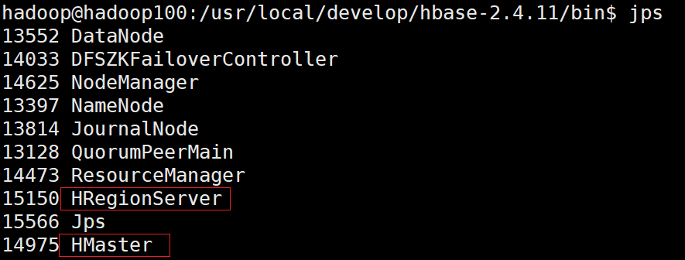

4.网页访问测试
http://192.168.100.100:16010/ 测试访问

主节点
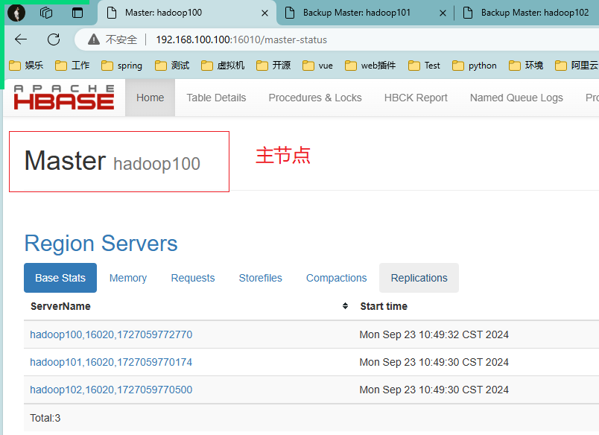

从节点1
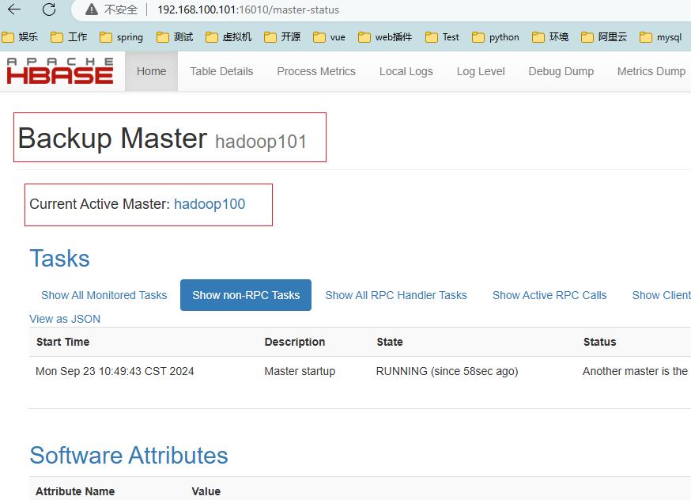

从节点2
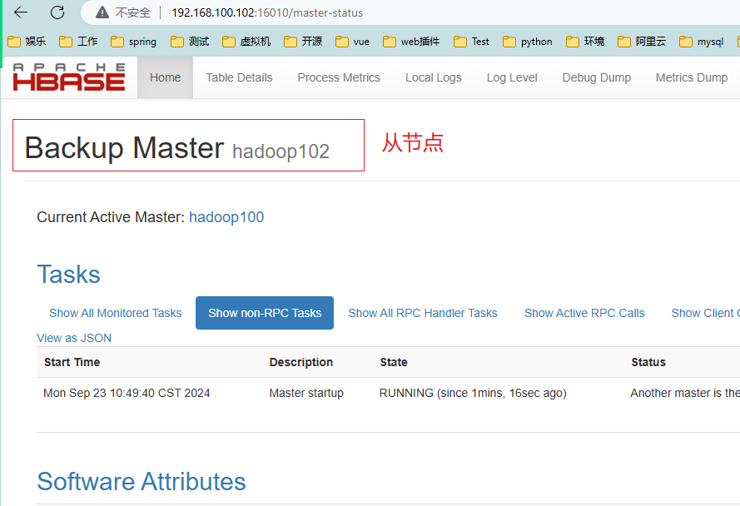

5.Hbase操作Api操作

5.1、maven依赖

1、pom.xml
<!--HBASE依赖-->
<dependency>
<groupId>org.apache.hbase</groupId>
<artifactId>hbase-client</artifactId>
<version>2.4.14</version>
</dependency>
<!-- 认证组件 -->
<dependency>
<groupId>org.apache.hadoop</groupId>
<artifactId>hadoop-auth</artifactId>
<version>3.1.3</version>
</dependency>

5.2、复制HBase和Hadoop配置文件
将以下二个配置文件复制到resource目录中
hbase-site.xml hbase的配置文件
core-site.xml hadoop的配置文件
注意：在哪个环境操作就使用哪个环境的配置文件，或者开发测试时直接在代码中设置zookeeper的地址

6、代码操作
要操作Hbase也需要建立Hbase的连接。此处我们仍然使用TestNG来编写测试。使用@BeforeTest初始化HBase连接，创建admin对象、@AfterTest关闭连接。

1、创建/删除表

1）、实现步骤
- 使用HbaseConfiguration.create()创建Hbase配置
- 使用ConnectionFactory.createConnection()创建Hbase连接
- 要创建表，需要基于Hbase连接获取admin管理对象
- 使用admin.close、connection.close关闭连接

2）、实现
- 以下是将配置文件放在java工程的resource目录中示例
import org.apache.hadoop.conf.Configuration;
import org.apache.hadoop.hbase.HBaseConfiguration;
import org.apache.hadoop.hbase.TableName;
import org.apache.hadoop.hbase.client.*;
import org.apache.hadoop.hbase.util.Bytes;
import org.junit.After;
import org.junit.Before;
import org.junit.Test;
import java.io.IOException;
import static org.junit.Assert.assertFalse;
import static org.junit.Assert.assertTrue;
/**
* HBaseDemo01
*
* @Author Lc (572449003@qq.com)
* @Version v1.0.0
* @Date 2024/9/23
*/
public class HBaseDemo01 {
/*hbase配置对象*/
private Configuration configuration;
/*hbase链接对象*/
private Connection connection;
/*hbase操作对象*/
private Admin admin;
/*设置默认操作的表名*/
private String table_Name = "TEST";
@Before
public void setUp() throws Exception {
configuration = HBaseConfiguration.create();
connection = ConnectionFactory.createConnection(configuration);
admin = connection.getAdmin();
}
@Test
public void createTableTest() throws IOException {
TableName tableName = TableName.valueOf(table_Name);
// 1. 判断表是否存在
if (admin.tableExists(tableName)) {
// a) 存在，则退出
return;
}
// 构建表
// 2. 使用TableDescriptorBuilder.newBuilder构建表描述构建器
// TableDescriptor: 表描述器，描述这个表有几个列簇、其他的属性都是在这里可以配置
TableDescriptorBuilder tableDescriptorBuilder = TableDescriptorBuilder.newBuilder(tableName);
// 3. 使用ColumnFamilyDescriptorBuilder.newBuilder构建列簇描述构建器
// 创建列簇也需要有列簇的描述器，需要用一个构建起来构建ColumnFamilyDescriptor
// 经常会使用到一个工具类：Bytes（hbase包下的Bytes工具类）
// 这个工具类可以将字符串、long、double类型转换成byte[]数组
// 也可以将byte[]数组转换为指定类型
ColumnFamilyDescriptorBuilder columnFamilyDescriptorBuilder = ColumnFamilyDescriptorBuilder
.newBuilder(Bytes.toBytes("C1"));
// 4. 构建列簇描述，构建表描述
ColumnFamilyDescriptor cfDes = columnFamilyDescriptorBuilder.build();
// 建立表和列簇的关联
tableDescriptorBuilder.setColumnFamily(cfDes);
TableDescriptor tableDescriptor = tableDescriptorBuilder.build();
// 5. 创建表
admin.createTable(tableDescriptor);
assertTrue("表创建成功", admin.tableExists(tableName));
}
@Test
public void deleteTableTest() throws IOException {
TableName tableName = TableName.valueOf(table_Name);
// 1. 判断表是否存在
if (admin.tableExists(tableName)) {
// 2.如果存在，则禁用表
admin.disableTable(tableName);
// 3.再删除表
admin.deleteTable(tableName);
}
assertFalse("表删除成功", admin.tableExists(tableName));
}
@After
public void afterTest() throws IOException {
admin.close();
connection.close();
}
}
- 以下是配置文件没有放在java工程的resource目录下示例
import static org.junit.Assert.assertFalse;
import static org.junit.Assert.assertTrue;
import java.io.IOException;
import org.apache.hadoop.conf.Configuration;
import org.apache.hadoop.hbase.HBaseConfiguration;
import org.apache.hadoop.hbase.TableName;
import org.apache.hadoop.hbase.client.Admin;
import org.apache.hadoop.hbase.client.ColumnFamilyDescriptor;
import org.apache.hadoop.hbase.client.ColumnFamilyDescriptorBuilder;
import org.apache.hadoop.hbase.client.Connection;
import org.apache.hadoop.hbase.client.ConnectionFactory;
import org.apache.hadoop.hbase.client.TableDescriptor;
import org.apache.hadoop.hbase.client.TableDescriptorBuilder;
import org.apache.hadoop.hbase.util.Bytes;
import org.junit.After;
import org.junit.Before;
import org.junit.Test;
/**
* HBaseDemo01
*
* @Author Lc (572449003@qq.com)
* @Version v1.0.0
* @Date 2024/9/23
*/
public class AdminTestNoXmlConf {
private Configuration configuration;
private Connection connection;
private Admin admin;
private String table_Name = "TEST";
@Before
public void beforeTest() throws IOException {
configuration = HBaseConfiguration.create();
// 创建配置项,设置zookeeper的参数
configuration.set("hbase.zookeeper.quorum", "server1,server2,server3");
configuration.set("hbase.zookeeper.property.clientPort", "2181");
connection = ConnectionFactory.createConnection(configuration);
admin = connection.getAdmin();
}
@Test
public void createTableTest() throws IOException {
TableName tableName = TableName.valueOf(table_Name);
// 1. 判断表是否存在
if (admin.tableExists(tableName)) {
// a) 存在，则退出
return;
}
// 构建表
// 2. 使用TableDescriptorBuilder.newBuilder构建表描述构建器
// TableDescriptor: 表描述器，描述这个表有几个列簇、其他的属性都是在这里可以配置
TableDescriptorBuilder tableDescriptorBuilder = TableDescriptorBuilder.newBuilder(tableName);
// 3. 使用ColumnFamilyDescriptorBuilder.newBuilder构建列簇描述构建器
// 创建列簇也需要有列簇的描述器，需要用一个构建起来构建ColumnFamilyDescriptor
// 经常会使用到一个工具类：Bytes（hbase包下的Bytes工具类）
// 这个工具类可以将字符串、long、double类型转换成byte[]数组
// 也可以将byte[]数组转换为指定类型
ColumnFamilyDescriptorBuilder columnFamilyDescriptorBuilder = ColumnFamilyDescriptorBuilder
.newBuilder(Bytes.toBytes("C1"));
// 4. 构建列簇描述，构建表描述
ColumnFamilyDescriptor cfDes = columnFamilyDescriptorBuilder.build();
// 建立表和列簇的关联
tableDescriptorBuilder.setColumnFamily(cfDes);
TableDescriptor tableDescriptor = tableDescriptorBuilder.build();
// 5. 创建表
admin.createTable(tableDescriptor);
assertTrue("表创建成功", admin.tableExists(tableName));
}
@Test
public void deleteTableTest() throws IOException {
TableName tableName = TableName.valueOf(table_Name);
// 1. 判断表是否存在
if (admin.tableExists(tableName)) {
// 2.如果存在，则禁用表
admin.disableTable(tableName);
// 3.再删除表
admin.deleteTable(tableName);
}
assertFalse("表删除成功", admin.tableExists(tableName));
}
@After
public void afterTest() throws IOException {
admin.close();
connection.close();
}
}

2、CRUD操作-put、get、delete、scan、filter实现示例
import java.io.IOException;
import java.util.Iterator;
import java.util.List;
import org.apache.hadoop.conf.Configuration;
import org.apache.hadoop.hbase.Cell;
import org.apache.hadoop.hbase.CompareOperator;
import org.apache.hadoop.hbase.HBaseConfiguration;
import org.apache.hadoop.hbase.TableName;
import org.apache.hadoop.hbase.client.Connection;
import org.apache.hadoop.hbase.client.ConnectionFactory;
import org.apache.hadoop.hbase.client.Delete;
import org.apache.hadoop.hbase.client.Get;
import org.apache.hadoop.hbase.client.Put;
import org.apache.hadoop.hbase.client.Result;
import org.apache.hadoop.hbase.client.ResultScanner;
import org.apache.hadoop.hbase.client.Scan;
import org.apache.hadoop.hbase.client.Table;
import org.apache.hadoop.hbase.filter.BinaryComparator;
import org.apache.hadoop.hbase.filter.FilterList;
import org.apache.hadoop.hbase.filter.SingleColumnValueFilter;
import org.apache.hadoop.hbase.util.Bytes;
import org.junit.After;
import org.junit.Before;
import org.junit.Test;
import lombok.extern.slf4j.Slf4j;
/**
* HBaseApi
*
* @Author Lc (572449003@qq.com)
* @Version v1.0.0
* @Date 2024/9/24
*/
@Slf4j
public class HBaseApi {
// Connection是线程安全的
private Connection connection;
private TableName TABLE_NAME = TableName.valueOf("TEST");
@Before
public void beforeTest() throws IOException {
// 1. 使用HbaseConfiguration.create()创建Hbase配置
Configuration configuration = HBaseConfiguration.create();
// 2. 使用ConnectionFactory.createConnection()创建Hbase连接
connection = ConnectionFactory.createConnection(configuration);
}
@Test
public void putTest() throws IOException {
// 1. 使用Hbase连接获取Htable
Table table = connection.getTable(TABLE_NAME);
// 2. 构建ROWKEY、列簇名、列名
String rowkey = "100001";
String columnFamily = "C1";
String columnName = "NAME";
String columnNameADDRESS = "ADDRESS";
String columnNameSEX = "SEX";
String columnNamePAY_DATE = "PAY_DATE";
String columnNameNUM_CURRENT = "NUM_CURRENT";
String columnNameNUM_PREVIOUS = "NUM_PREVIOUS";
String columnNameNUM_USAGE = "NUM_USAGE";
String columnNameTOTAL_MONEY = "TOTAL_MONEY";
String columnNameRECORD_DATE = "RECORD_DATE";
String columnNameLATEST_DATE = "LATEST_DATE";
// value:
// 3. 构建Put对象（对应put命令）
Put put = new Put(Bytes.toBytes(rowkey));
// 4. 添加姓名列
put.addColumn(Bytes.toBytes(columnFamily), Bytes.toBytes(columnName), Bytes.toBytes("张三"));
put.addColumn(Bytes.toBytes(columnFamily), Bytes.toBytes(columnNameADDRESS), Bytes.toBytes("江苏省盐城市盐城工学院"));
put.addColumn(Bytes.toBytes(columnFamily), Bytes.toBytes(columnNameSEX), Bytes.toBytes("男"));
put.addColumn(Bytes.toBytes(columnFamily), Bytes.toBytes(columnNamePAY_DATE), Bytes.toBytes("2024-05-10"));
put.addColumn(Bytes.toBytes(columnFamily), Bytes.toBytes(columnNameNUM_CURRENT), Bytes.toBytes("308.1"));
put.addColumn(Bytes.toBytes(columnFamily), Bytes.toBytes(columnNameNUM_PREVIOUS), Bytes.toBytes("283.1"));
put.addColumn(Bytes.toBytes(columnFamily), Bytes.toBytes(columnNameNUM_USAGE), Bytes.toBytes("25"));
put.addColumn(Bytes.toBytes(columnFamily), Bytes.toBytes(columnNameTOTAL_MONEY), Bytes.toBytes("150"));
put.addColumn(Bytes.toBytes(columnFamily), Bytes.toBytes(columnNameRECORD_DATE), Bytes.toBytes("2024-04-25"));
put.addColumn(Bytes.toBytes(columnFamily), Bytes.toBytes(columnNameLATEST_DATE), Bytes.toBytes("2024-06-09"));
// 5. 使用Htable表对象执行put操作
table.put(put);
// 6. 关闭Htable表对象
// HTable是一个轻量级的对象，可以经常创建
// HTable它是一个非线程安全的API
table.close();
}
@Test
public void getTest() throws IOException {
// 1. 获取HTable
Table table = connection.getTable(TABLE_NAME);
// 2. 使用rowkey构建Get对象
Get get = new Get(Bytes.toBytes("100001"));
// 3. 执行get请求
Result result = table.get(get);
// 4. 获取所有单元格
// 列出所有的单元格
List<Cell> cellList = result.listCells();
// 5. 打印rowkey
byte[] rowkey = result.getRow();
log.info("rowkey={}", Bytes.toString(rowkey));
// 6. 迭代单元格列表
for (Cell cell : cellList) {
// 将字节数组转换为字符串
// 获取列簇的名称
String cf = Bytes.toString(cell.getFamilyArray(), cell.getFamilyOffset(), cell.getFamilyLength());
// 获取列的名称
String columnName = Bytes.toString(cell.getQualifierArray(), cell.getQualifierOffset(),
cell.getQualifierLength());
// 获取值
String value = Bytes.toString(cell.getValueArray(), cell.getValueOffset(), cell.getValueLength());
log.info("列簇:列->值={}:{}->{}", cf, columnName, value);
}
// 7. 关闭表
table.close();
}
@Test
public void deleteTest() throws IOException {
// 1. 获取HTable对象
Table table = connection.getTable(TABLE_NAME);
// 2. 根据rowkey构建delete对象
Delete delete = new Delete(Bytes.toBytes("100001"));
// 3. 执行delete请求
table.delete(delete);
// 4. 关闭表
table.close();
}
@After
public void afterTest() throws IOException {
connection.close();
}
@Test
public void scanFilterTest() throws IOException {
// 1. 获取表
Table table = connection.getTable(TABLE_NAME);
// 2. 构建scan请求对象
Scan scan = new Scan();
// 3. 构建两个过滤器
// a) 构建两个日期范围过滤器（注意此处请使用RECORD_DATE——抄表日期比较
SingleColumnValueFilter startFilter = new SingleColumnValueFilter(Bytes.toBytes("C1"),
Bytes.toBytes("RECORD_DATE"), CompareOperator.GREATER_OR_EQUAL,
new BinaryComparator(Bytes.toBytes("2024-04-01")));
SingleColumnValueFilter endFilter = new SingleColumnValueFilter(Bytes.toBytes("C1"),
Bytes.toBytes("RECORD_DATE"), CompareOperator.LESS_OR_EQUAL,
new BinaryComparator(Bytes.toBytes("2024-06-30")));
// b) 构建过滤器列表
FilterList filterList = new FilterList(FilterList.Operator.MUST_PASS_ALL, startFilter, endFilter);
// 4. 执行scan扫描请求
scan.setFilter(filterList);
ResultScanner resultScanner = table.getScanner(scan);
Iterator<Result> iterator = resultScanner.iterator();
// 5. 迭代打印result
while (iterator.hasNext()) {
Result result = iterator.next();
// 列出所有的单元格
List<Cell> cellList = result.listCells();
// 5. 打印rowkey
byte[] rowkey = result.getRow();
log.info("rowkey={}", Bytes.toString(rowkey));
// 6. 迭代单元格列表
for (Cell cell : cellList) {
// 将字节数组转换为字符串
// 获取列簇的名称
String cf = Bytes.toString(cell.getFamilyArray(), cell.getFamilyOffset(), cell.getFamilyLength());
// 获取列的名称
String columnName = Bytes.toString(cell.getQualifierArray(), cell.getQualifierOffset(),cell.getQualifierLength());
String value = "";
if (columnName.equals("NUM_CURRENT") || columnName.equals("NUM_PREVIOUS") || columnName.equals("NUM_USAGE") || columnName.equals("TOTAL_MONEY")) {
value = Bytes.toDouble(cell.getValueArray()) + "";
} else {
// 获取值
value = Bytes.toString(cell.getValueArray(), cell.getValueOffset(), cell.getValueLength());
}
log.info("列簇:列->值={}:{}->{}", cf, columnName, value);
}
}
// 7. 关闭ResultScanner
resultScanner.close();
// 8. 关闭表
table.close();
}
}

